Паспорт площадки № 10 ТОСЭР «Северск» (ул.Предзаводская, 14а)
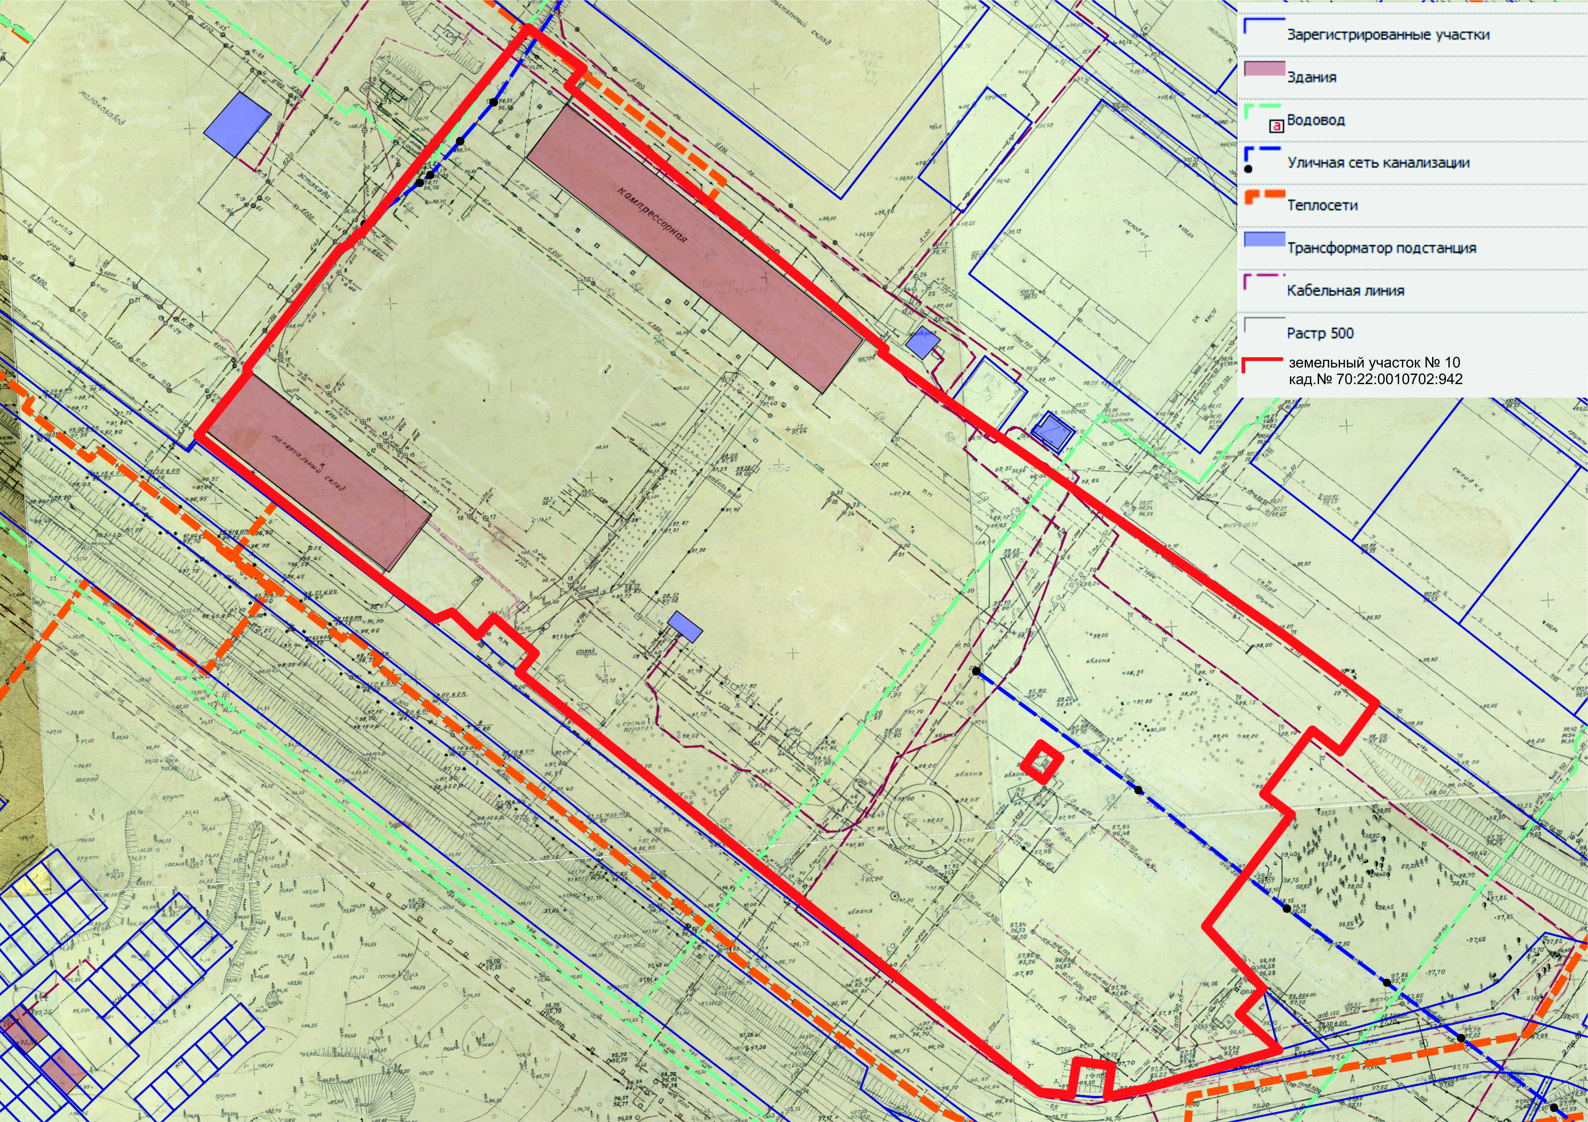
1. Характеристика площадки
Наименование площадки |  | Пищевое производство
Место расположения (адрес) земельного участка |  | Томская область, ЗАТО Северск, г.Северск,  ул.Предзаводская, 14а
Форма собственности земельного участка |  | Муниципальная,  городской округ ЗАТО Северск
Площадь земельного участка |  | 38 668 кв.м (3,87 га)
Кадастровый номер |  | 70:22:0010702:942
Категория земель |  | Земли промышленности
Вид разрешенного использования |  | Пищевая промышленность
Ограничения |  | земельный участок в аренде сроком по 09.07.2025 (ООО «ДМ - Сырный двор»)
2. Наличие на площадке зданий и сооружений
На площадке имеются здания, сооружения, находящиеся в собственности
ООО «ДМ - Сырный двор»
3. Наличие инженерной инфраструктуры
Электроснабжение | имеется по 2-ой категории, мощность 2 МВт,  ООО «Электросети»
Теплоснабжение | имеется точка подключения на территории площадки,  ОАО «Тепловые сети»
Водоснабжение | имеется точка подключения на территории площадки,  АО «СВК»
Водоотведение | имеется точка подключения на территории площадки,  АО «СВК»
4. Контактная информация
Смольникова Людмила Владимировна
заместитель Главы Администрации ЗАТО Северск по экономике и финансам
(3823) 77-23-74, факс (3823) 54-82-85, E-mail: smolnikova@seversknet.ru
Хрячков Павел Петрович
начальник Управления имущественных отношений Администрации ЗАТО Северск
(3823) 77-23-61, 77-38-29, факс (3823) 54-72-97, E-mail: uio@uio.seversknet.ru
Трапезников Виталий Юрьевич
председатель комитета экономического развития Администрации ЗАТО Северск
(3823) 77-23-84, E-mail: trapeznikov@seversknet.ru

